**网上预约“项目转账”操作说明**

网上预约系统“项目转账”模块用于校内各教学科研单位与后勤集团、印刷厂等单位的内部结算。付款人在“项目转账”模块中选择需转账对方单位及付款账号，录入转账金额及用途后交收款单位。收款单位按一定时间段将转账单据汇总交至财务处入账。具体操作如下：

一、付款单位：

1.登录系统：

登录财务处网站“网上财务平台”，点击“网上报账系统”。

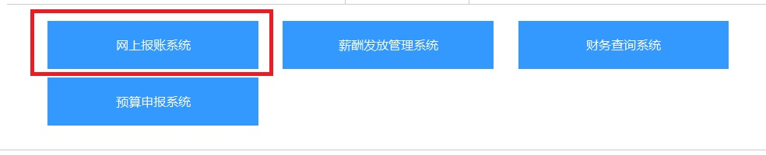

点击“项目转账”模块，进入填写页面。



2.填写页面：

在填写页面“单位信息检索”中可以模糊查询“转账点”或“转账费用类型”等进行检索，如某项目需转会议费用给御苑宾馆，在检索栏中输入“会议”或“御苑宾馆”均可查询到相关信息。

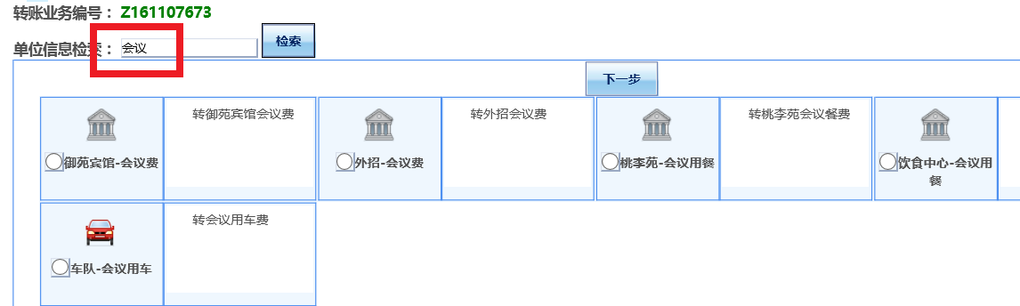

选择需转入转账点，点击“下一步”，进入转账签发单位填写页面。

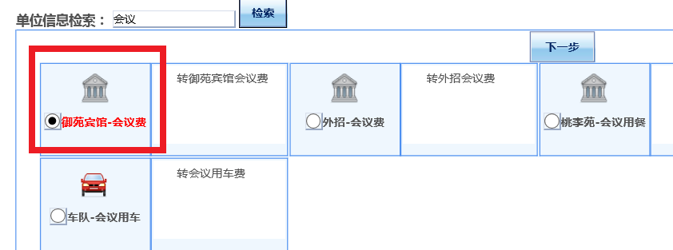

点“+”号选择转出项目，输入转账“金额”及“用途”，点击“下一步”提交。**注意：**“用途”栏应填写具体事由。

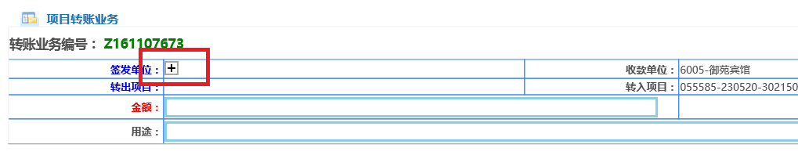

3.打印：

系统弹出预约成功提示后，点击“确定”后再点“打印”按钮，在弹出的打印页面中右键选择“打印”。打印的“南京航空航天大学项目转账单”为两联，项目负责人在第一联上签字盖章后，交给收款单位统一入账。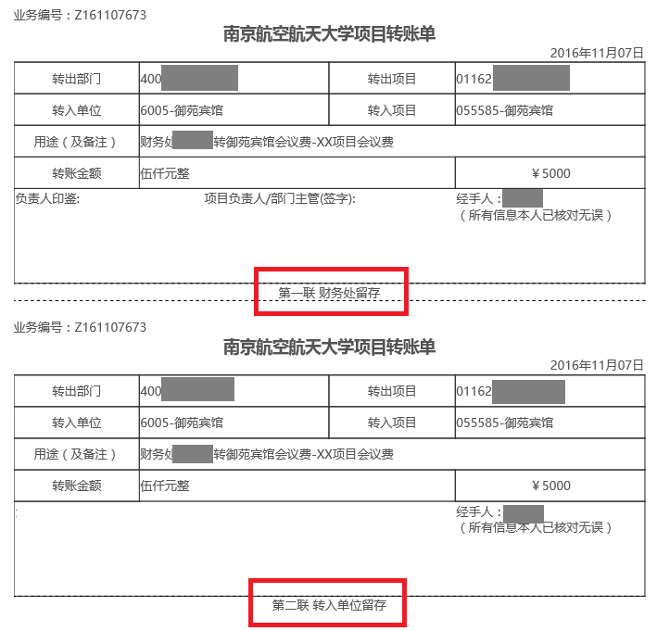

二、收款单位：

1.登录系统：同付款单位操作。

2.项目转账审批：（付款单位无此操作权限）

在项目转账界面右上角点击“项目转账审批”

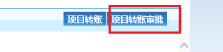

在项目转账审批页面“待审批查看”中点击“检索”或“导出选中数据”按钮，可按“业务日期”、“业务编号”、“摘要”及“转出项目号”检索相关单据，可导出勾选项目清单。

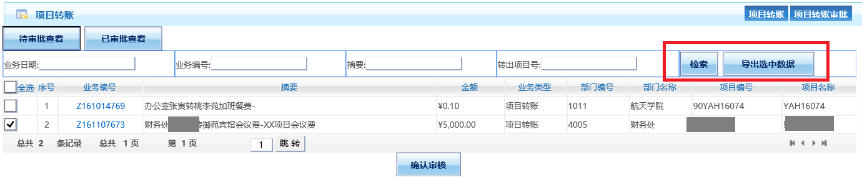

勾选本次汇总交至财务处单据，并点击“确认审核”。

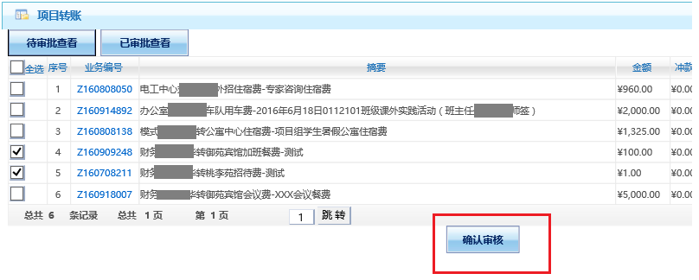

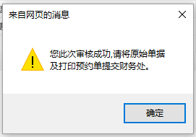

3.提交成功后，按业务编号排列单据，并按转账点汇总交至财务处完成入账手续。

2016年12月21日